Documento de Arquitectura de Software

Grupo 03

Andrés Navarro 3.333.349-6
Gonzalo Gismero 4.146.466-3
Javier Fradiletti 2.990.324-3
Rodrigo Rivera 3.809.175-2
Verónica Manduca 4.690.631-7

Contenido:

1 Introducción. 3
2 Vista de Casos de Uso 4
2.1 Diagrama de Casos de Uso Críticos 4
2.2 Actores 5
2.2.1 Admin 5
2.2.2 Participante 5
2.2.3 Cliente 5
2.2.4 Usuario No Registrado 5
2.3 Especificación de Casos de Uso Críticos 6
2.3.1 Ver página principal 6
2.3.2 Navegar Galería de Fotos 7
2.3.3 Etiquetar usuario en foto 8
2.3.4 Subir foto 9
3 Vista Lógica 10
3.1 Estilo Arquitectónico. 10
3.2 Diagramas de Interacción 11
3.2.1 Ver Página de Inicio 11
3.2.2 Navegar Galería de fotos 12
3.2.3 Etiquetar Usuario 13
3.2.4 Subir una foto 14
4 Vista de Distribución (Deployment). 15
4.1 Plataforma de Desarrollo 15
4.2 Plataforma de Producción 15
5 Vista de Implementación. 16
6 Referencias 17

Introducción.

Se desarrollará un sistema de información web para la producción de fotografía y videos en eventos. Dicho sistema permite la colaboración de los participantes a los eventos pudiendo aportar su propio contenido multimedia.
Los participantes de cada evento podrán registrarse en el sitio web y suscribirse a dicho evento. Podrán navegar por la galería de fotos y videos, pudiendo realizar acciones como dejar un comentario, realizar una calificación o etiquetar a otro participante, así como también aportar sus imágenes o videos del evento.
A partir de todo este contenido se generará un álbum con una selección de fotos y videos, el cual será publicado en una url pública y será accesible a cualquier persona sin necesidad de registrarse.
El sistema contará con un módulo de administración, que permite al superusuario realizar acciones como crear eventos, asociados a los clientes, y posteriormente crear el álbum.
Existirá además un módulo para usuarios finales, a través del cual podrán crear y modificar su perfil y preferencias, realizar búsqueda de eventos, navegar por las distintas galerías, y subir su propio contenido. Pueden además enviar mensajes a otros usuarios.

A continuación se muestra un diagrama de clases confeccionado a partir de las funcionalidades descriptas.

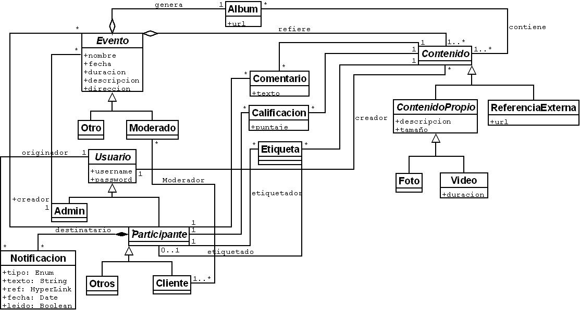
Figura 1 – Diagrama de Clases

Vista de Casos de Uso

A continuación se analizan los casos de uso considerados críticos para el sistema planteado.

Diagrama de Casos de Uso Críticos

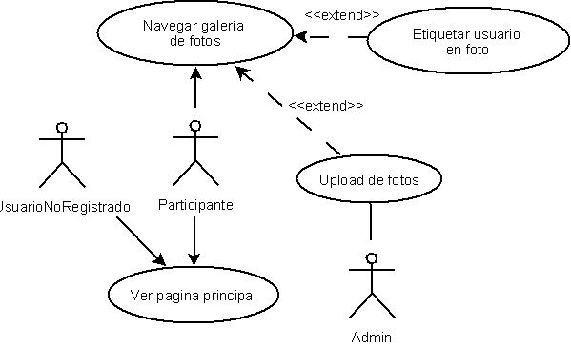
Figura 2 – Diagrama de Casos de Uso críticos

Actores

Admin
Existirá un usuario administrador, con privilegios especiales que le permitirán realizar acciones como crear eventos, moderar el contenido multimedia de las galerías, eliminar comentarios y agregar participantes a eventos entre otros. El administrador tendrá una vista especialmente diseñada a efectos de cumplir con dichos requerimientos.

Participante
Los usuarios que participan de un evento pueden, tras haberse registrado en el sitio web, realizar una solicitud para asociarse como participantes de dicho evento. En caso de ser aceptada dicha solicitud, el usuario participante podrá acceder a las galerías de fotos y videos del evento, realizar comentarios, etiquetar a otros participantes, e incluso subir su propio contenido multimedia.

Cliente
Los clientes son un subconjunto de los usuarios participantes, asignados por el administrador para cada evento. En caso de tratarse de un casamiento, los clientes son los novios, etc. Además de poder realizar las mismas acciones que cualquier participante, podrán realizar acciones adicionales como validar contenido y comentarios asociados a su evento.

Usuario No Registrado
Usuario que navega por el sitio web sin haber realizado el login, o sin tener un usuario registrado en el sistema.

Especificación de Casos de Uso Críticos

Ver página principal

Descripción
El usuario desea acceder al sitio web. Dicha página posee un buscador de eventos, y permite acceder a las galerías de fotos y video de distintos eventos. La página informa sobre contenido público, por ejemplo, ante la publicación de un nuevo álbum. Se muestra un listado con los eventos que ocurrieron o tendrán lugar en la semana actual. Para cada uno de ellos, se muestra además, en tamaño miniatura, las fotos más calificadas y comentadas, y quien fue el usuario mas etiquetado.
En caso que el usuario esté previamente registrado y haya realizado el login, la página muestra además un listado con los eventos pasados, presentes y futuros a los que asistió o asistirá. En este caso se muestra además una sección en donde el usuario recibirá notificaciones, como por ejemplo, un aviso cuando otro usuario lo etiquete en una foto.

Pre-condiciones
No tiene

Flujo de Eventos

Acción de Actor | Respuesta del Sistema
1 – El usuario ingresa a la página principal
 | 2 – El sistema despliega la página principal. Dicha página posee un buscador de eventos, y permite acceder a las galerías de fotos y video de distintos eventos. Se muestra un listado con los eventos que ocurrieron o tendrán lugar en la semana actual. Se muestra además, en tamaño miniatura, las fotos más calificadas y comentadas, y quien fue el usuario mas etiquetado.
 | 3a – En caso que el usuario tenga un usuario registrado y haya realizado el login, la página muestra un listado con los eventos pasados, presentes y futuros a los que asistió o asistirá. Muestra además una sección en donde el usuario recibirá notificaciones, como por ejemplo, un aviso cuando otro usuario lo etiquete en una foto.
 | 3b – En caso que el usuario no se encuentre registrado, la página muestra la opción de Registrar un nuevo usuario, y de ingresar un usuario existente y realizar el login

Post-condiciones
El sistema permanece incambiado.

Navegar Galería de Fotos

Descripción
El usuario desea navegar el contenido de la galería de un evento. El sistema verifica que el usuario esté autenticado, y en caso contrario, redirige a la página de Login. Luego, el sistema verifica que el usuario esté relacionado con el evento seleccionado (cliente o participante), y en caso contrario, muestra un mensaje de error indicando que no se tiene permisos para ver el contenido.
El sistema presenta el nombre del evento, un texto que indica el total de contenidos, el primer contenido del álbum (imagen o video) indicando quien lo publicó, cuando lo hizo, la calificación y los comentarios del mismo. También ofrece herramientas de navegación –botones, scrolls- para ir al primer/anterior/siguiente/último contenido de la galería. El usuario presiona los botones de navegación y el sistema cambia la imagen o video.

Pre-condiciones
Ninguna.

Flujo de Eventos
Acción de Actor | Respuesta del Sistema
1 – Selecciona un evento de la página de inicio.
 | 2 – Verifica que el usuario está autenticado, y en caso contrario, redirige al Login. El sistema verifica que el usuario este asociado con el evento.
 | 2a – En caso que el usuario no esté asociado al evento, se le informa que no se puede acceder al contenido
2b – En caso que el usuario este asociado al evento, el sistema muestra el nombre del evento al que pertenece la galería, y un texto que indica la cantidad de contenido asociado.
Presenta el primer contenido en el centro, el usuario que lo publicó, cuando lo hizo, calificación y comentarios realizados para el contenido.
Despliega botones para navegar al primer / anterior / siguiente / último contenido de la galería.
3b – Selecciona el botón primer / anterior / siguiente / último para navegar al contenido deseado
 | 4b – Cambia el contenido desplegado, y se indica que usuario lo publicó, cuando lo hizo, calificación y comentarios realizados.
5b – Si desea, vuelve al paso 3b
6b – Abandona la página de navegación de la galería.

Post-condiciones
El sistema permanece incambiado.

Etiquetar usuario en foto

Descripción
El usuario desea etiquetar otro usuario del sistema en una foto perteneciente a la galería de un evento. El caso de uso Etiquetar usuario en foto, extiende el caso de uso Ver Página Principal. Luego de seleccionada una foto de una galería de un evento, el usuario selecciona la opción de etiquetar un usuario en la foto, con lo que el sistema presenta una breve explicación de cómo etiquetar un usuario, desplegando los nombres de los usuarios registrados en el sistema, que participen del evento al que pertenece la fotografía. El usuario selecciona un espacio en la foto y un usuario a ser etiquetado y confirma la operación, con lo que el sistema muestra la foto con los cambios aplicados.

Pre-condiciones
Ninguna.

Flujo de Eventos

Acción de Actor | Respuesta del Sistema
1 – Selecciona la opción “Etiquetar a un usuario” en una fotografía de una galería de un evento al que pertenece el usuario.
 | 2 – Muestra un pequeño tutorial de cómo etiquetar a un usuario, y una lista con los usuarios registrados que pertenezcan al mismo evento que pertenece la fotografía, y que no estén etiquetados en la foto actual.
3 – Selecciona un espacio en la fotografía y el nombre de un usuario entre los desplegados por el sistema. Opcionalmente puede ingresar un nombre en forma de texto, en lugar de seleccionar el usuario.
 | 4 – Cambia el contenido desplegado, reflejando los cambios realizados.

Post-condiciones
Se agrega una nueva etiqueta asociada a la fotografía, registrando al usuario que realizó la etiqueta.
En caso que se haya seleccionado a un usuario existente en el sistema, el mismo pasa a estar etiquetado en la fotografía. La cantidad de veces que dicho usuario seleccionado ha sido etiquetado en la galería a la que pertenece la fotografía aumenta en 1.

Subir foto

Descripción
El usuario desea agregar una o más fotos a una galería existente de un evento. Extiende el caso de uso Navegar Galería de Fotos. El sistema presenta un cuadro de dialogo donde el usuario puede elegir subir una o más fotos. Una vez seleccionadas las fotos a subir, el sistema despliega un indicador del progreso de la operación. Luego se muestra un resumen de las fotos subidas (thumbnail de cada foto) para que el usuario confirme que las desea subir y permitiendo agregarle una descripción a cada una.

Pre-condiciones
Ninguna.

Flujo de Eventos

Acción de Actor | Respuesta del Sistema
1 – Selecciona que desea agregar fotos a la galería que está viendo actualmente.
 | 2 – Despliega una pantalla para que el usuario seleccione las fotos a subir.
3 – Selecciona las fotos a subir y confirma la operación
 | 4 – Despliega un indicador del progreso de la operación.
 | 5 – Se muestra un resumen de las fotos subidas así como un cuadro de texto para agregar una descripción a cada una
6 – Confirma la selección de fotos a subir y agrega opcionalmente una descripción a cada una.
 | 7 – Agrega el contenido a la galería junto con sus respectivas descripciones y vuelve a la vista de navegación de la galería

Post-condiciones
Las fotos seleccionadas por el usuario son agregadas a la galería del evento que se está navegando junto con sus respectivas descripciones.

Vista Lógica

Estilo Arquitectónico.
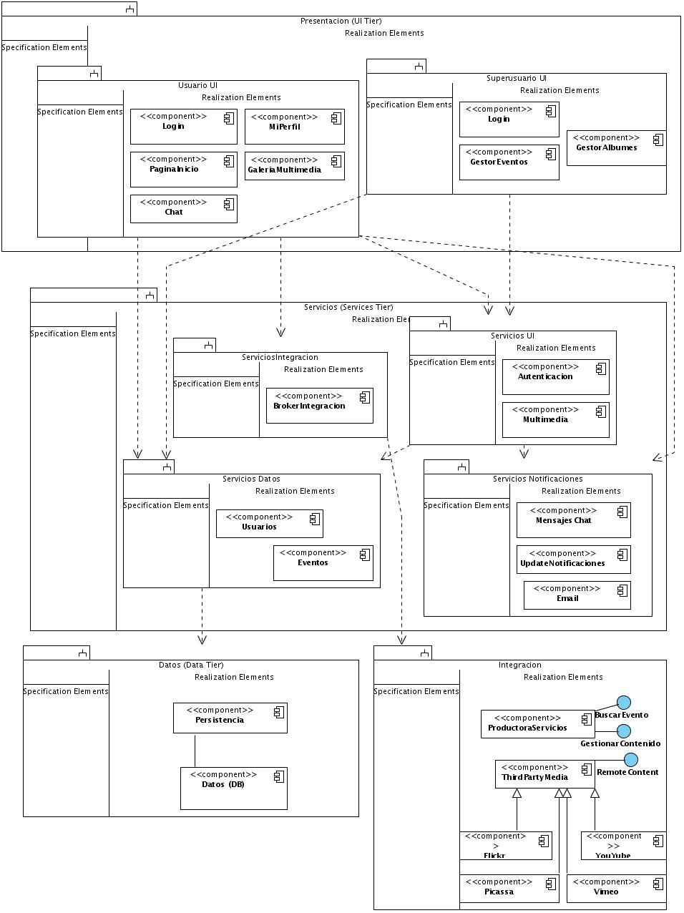
Figura 3 – Diagrama de Componentes

Diagramas de Interacción

Ver Página de Inicio
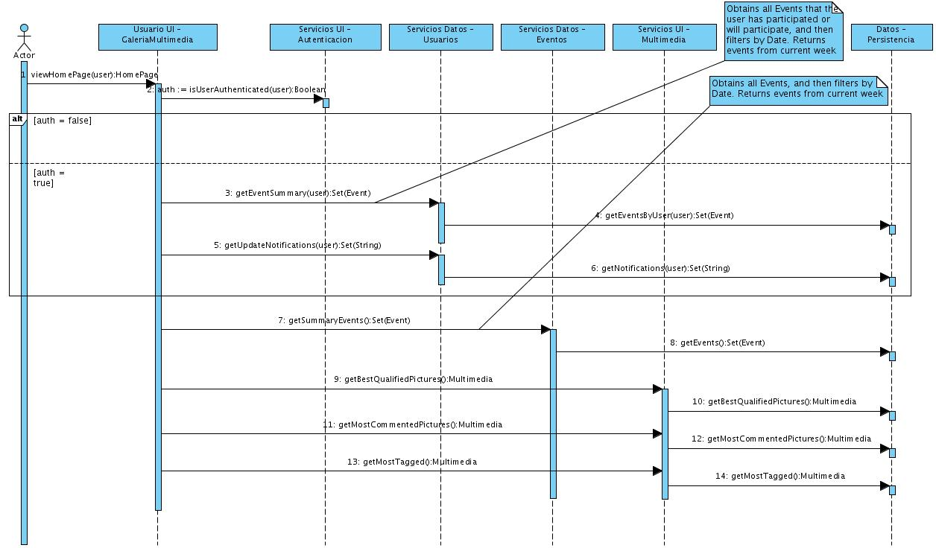
Figura 4 – Diagrama de Secuencia de Ver Página de Inicio

Navegar Galería de fotos

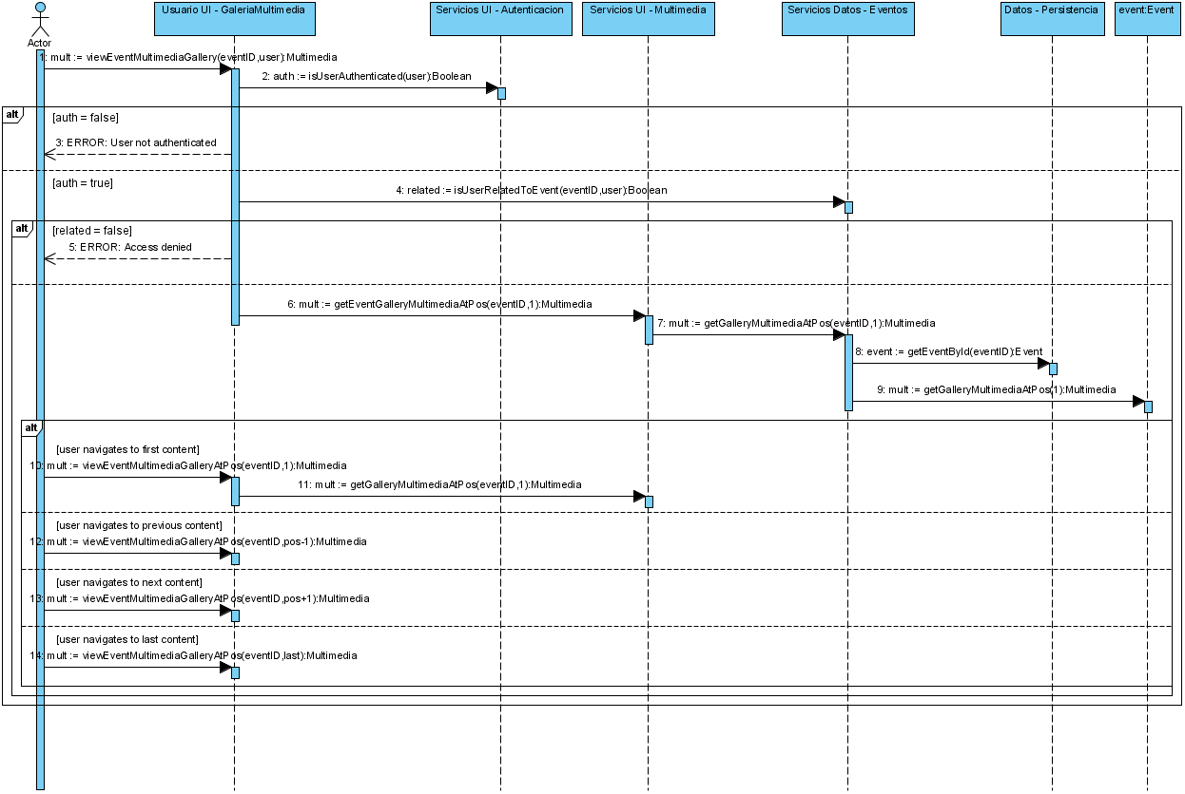
Figura 5 – Diagrama de Secuencia para el CU Navegar Galeria de fotos

Etiquetar Usuario

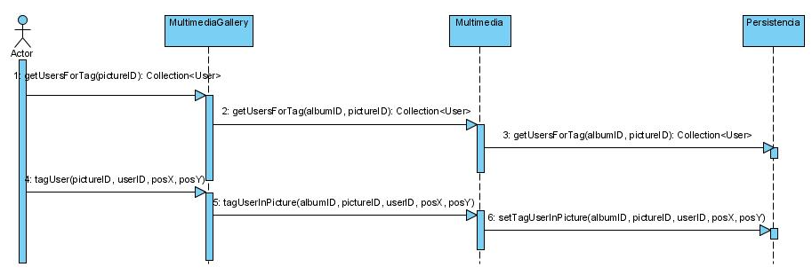
Figura 6 – Diagrama de Secuencia para el CU Etiquetar Usuario

Subir una foto

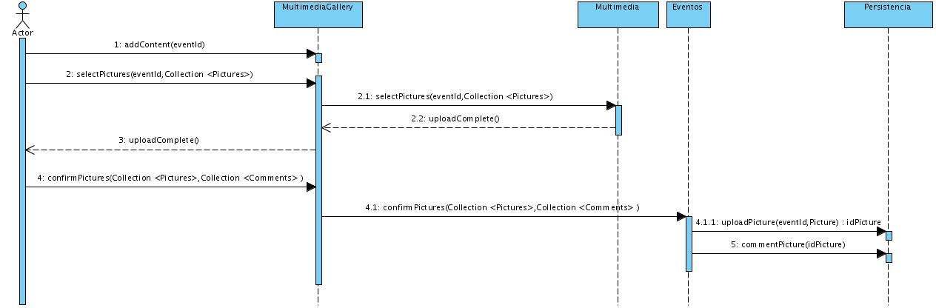
Figura 7 – Diagrama de Secuencia para el CU Subir una foto

Vista de Distribución (Deployment).
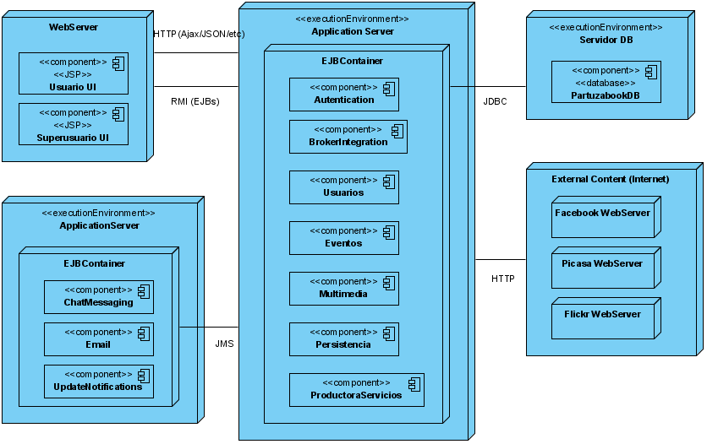
Figura 8 - Diagrama de Deployment

Plataforma de Desarrollo

Descripcion.
Durante la etapa de desarrollo, todos los nodos corren en la misma pieza de hardware.

Nodos.
Los nodos de software son los descriptos en el diagrama de Deployment.

Plataforma de Producción

Descripcion.
Para la puesta en producción se deberá contar con distintos servidores web, de base de datos y de aplicación.

Nodos.
Los distintos nodos de software son los descriptos en el diagrama de Deployment. Se cuenta con un nodo de hardware dedicado a una instancia de JBoss en donde corren los contenedores de EJB; otro nodo de harware dedicado al servidor de base de datos PostgreSQL sobre Linux; y otra pieza de hardware dedicada al servidor Web.

Vista de Implementación.

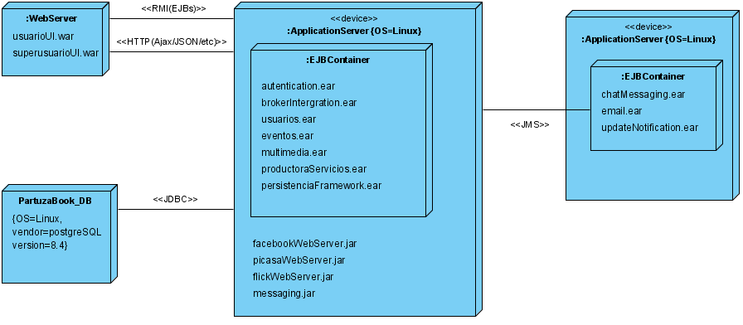
Diagrama de Ejemplo 1 (Ver [6])

Referencias
- Agile Models Distilled: Potential Artifacts for Agile Modeling
http://www.agilemodeling.com/artifacts/
- Agile Modeling. UML 2 Use Case Diagrams
http://www.agilemodeling.com/artifacts/useCaseDiagram.htm
- Agile Modeling. UML 2 Sequence Diagrams
http://www.agilemodeling.com/artifacts/sequenceDiagram.htm
- Agile Modeling. UML 2 Component Diagrams
http://www.agilemodeling.com/artifacts/componentDiagram.htm
- Agile Modeling. UML 2 Deployment Diagrams
http://www.agilemodeling.com/artifacts/deploymentDiagram.htm
- Deployed Software: Artifacts
http://codeidol.com/other/learnuml2/Modeling-Your-Deployed-System-Deployment-Diagrams/Deployed-Software-Artifacts/
- Software Systems Architecture: Working With Stakeholders Using Viewpoints and Perspectives. N. Rozanski, E. Woods. Addison-Wesley, 2005
- Software Architecture in practice, Second Edition. L. Bass, P. Clemens, R. Kazman. Addison-Wesley, 2003
- An Introduction to Software Architecture. D. Garlan, M. Shaw. 1994. http://www.cs.cmu.edu/afs/cs/project/able/ftp/intro_softarch/intro_softarch.pdf
- Architectural Blueprints — The “4+1” View Model of Software Architecture. Kruchten, Philippe. 1995. http://www.cs.ubc.ca/~gregor/teaching/papers/4+1view-architecture.pdf
- Software Architecture Links. Bredemeyer Consulting.
http://www.bredemeyer.com/links.htm

